**Сечко Роман (Sieczko Roman)**

12 февраля 1799 г – венчание с Теклей Брытко c деревни Лустичи (НИАБ 136-13-920, лист 6, №3/1799-б (ориг), НИАБ 136-13-938, лист 246, №3/1799-б (коп)).

12 октября 1801 г – крещение сына Базыля Юстына (НИАБ 136-13-894, лист 44, №23/1801-р (ориг)).

**НИАБ 136-13-920:** Лист 6. **Метрическая запись №3/1799-б (ориг).**

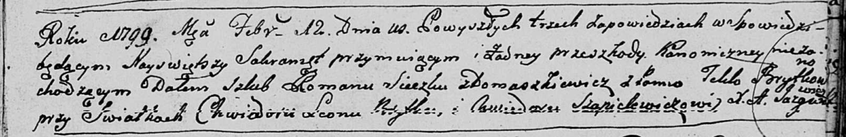

Дедиловичская Покровская церковь. 12 февраля 1799 года. Метрическая запись о венчании.

Sieczko Roman – жених, деревня Домашковичи.

Brytkowna Tekla – невеста.

Brytka Chwiedor Leon – свидетель.

Szapielewicz Chwiedor – свидетель.

Jazgunowicz Antoni – ксёндз.

**НИАБ 136-13-938:** Лист 246. **Метрическая запись №3/1799-б (коп).**

(См. тж. НИАБ 136-13-920, лист 6, №3/1799-б (ориг))

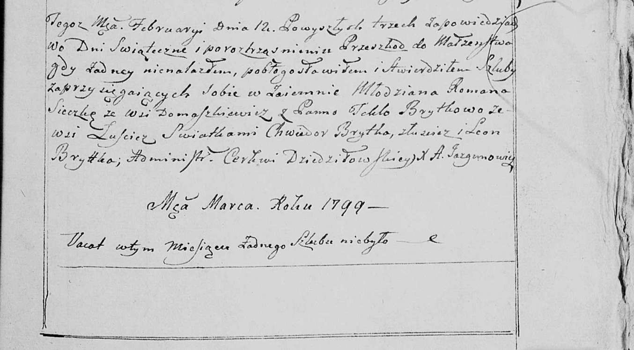

Дедиловичская Покровская церковь. 12 февраля 1799 года. Метрическая запись о венчании.

Sieczko Roman – жених, молодой, с деревни Домашковичи.

Brytkowa Tekla – невеста, с деревни Лустичи.

Brytka Chwiedor – свидетель, с деревни Горелое.

Brytka Leon [Szapielewicz Chwiedor] – свидетель.

Jazgunowicz Antoni – ксёндз.

**НИАБ 136-13-894:** Лист 44. **Метрическая запись №23/1801-р (ориг).**

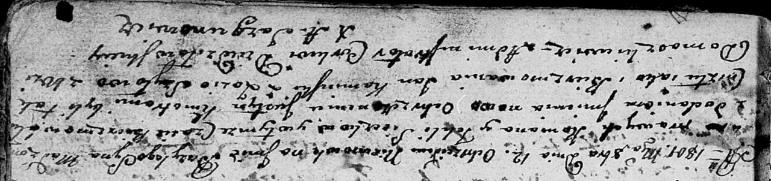

Дедиловичская Покровская церковь. 12 октября 1801 года. Метрическая запись о крещении.

Sieczko Bazyli Justyn – сын родителей с деревни Домашковичи.

Sieczko Roman – отец.

Sieczko Tekla – мать.

Kaminski Jan – кум.

Szyłowa Zosia – кума.

Jazgunowicz Antoni – ксёндз.